Presseinformation

Eine topaktuelle Drucksystemlösung für viele Markierungsanforderungen

Eine intelligente Drucksystemlösung für alle Klemmen von Conta-Clip – das Hövelhofer Familienunternehmen verfügt als einer der führenden Hersteller von elektrischer Verbindungstechnik mit dem kompakten Thermotransferdrucker TTPCardMAX aus dem Produktbereich Conta-Label über ein Beschriftungs- bzw. Markierungssystem, das unterschiedlichsten Markierungsansprüchen gerecht wird. Das vielseitig einsetzbare Drucksystem steht für hervorragende Druckqualität mit hoher Auflösung. Mit den schon vorhandenen Markierern und zwölf neuen Kartentypen speziell für Conta-Clip Reihenklemmen, erfüllt der TTPCardMAX sämtliche Anforderungen an die Kennzeichnung im Elektrobereich.

Das effiziente Drucksystem mit der bewährten Thermotransfertechnologie erstellt schnell und zuverlässig auf einer Vielzahl von Materialien – wie beispielsweise PVC, Vinyl, Polyester, ABS oder Polycarbonat – gut sichtbare und dauerhafte Kennzeichnungen von Etiketten und Schildern. Der TTPCardMAX gewährleistet damit die langlebige Beschriftung von Reihenklemmen, Kabeln und Leitungen, Ein- und Ausgabegeräten, externen Bedienfeldern, Schaltmodulen und vielen anderen Komponenten. Die auf die Markiererkarten abgestimmte Drucksoftware ContaPrintMAX, mit Vorlagen für alle Materialien, ermöglicht eine einfache und intuitive Bedienung. Das Drucksystem verfügt über einen manuellen sowie einen automatischen Einzug für schnelles Arbeiten mit bis zu 5.500 Markierern pro Stunde.

Wartungsarm, störungssicher und leicht zu bedienen – das System erfordert nur wenig Aufmerksamkeit: Der leicht zugängliche Druck- und Zuführbereich ermöglicht den einfachen Wechsel der Farbbandkassetten. Eine spezielle Reinigungskassette zur automatischen Reinigung der zu bedruckenden Materialien erhöht die Druckqualität. Mit der leicht zu bedienenden Software ContaPrintMAX für Windows-Betriebssysteme lassen sich die gewünschten Kennzeichnungen zur Einzel-, Mehrfach- oder Serienbeschriftung unkompliziert editieren und ausdrucken. Die Software ermöglicht eine einfache und schnelle Aufbereitung der Druckdaten und wurde speziell für professionelle Beschriftungen von Maschinen, Anlagen und Schaltschränken entwickelt.

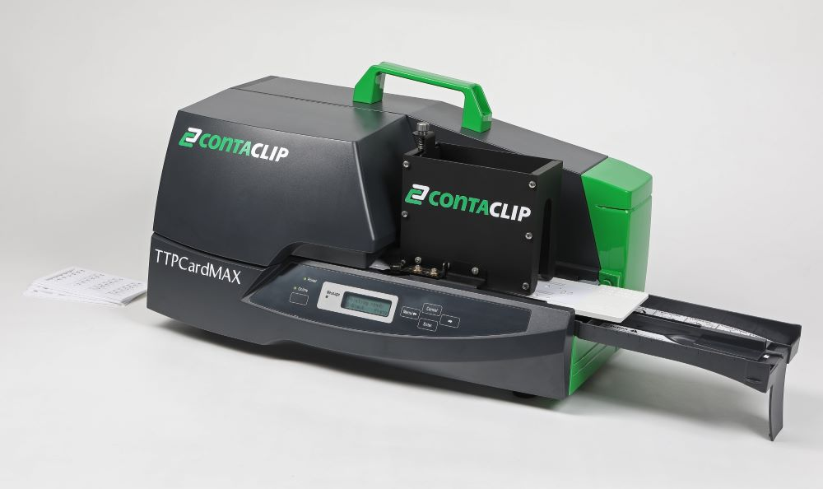
Bild 1: TTPCardMAX

Bilder: | TTPCardMAX | Zeichen: | 2.162
Dateiname: | 202511018_PM_TTPCard_MAX-Drucksystem | Datum: | 02.12.2025
Tags: | Markierungsanforderungen, Drucksystem, Conta-Label, Thermotransfer, Beschriftungssystem, Markierungssystem
Über CONTA-CLIP
CONTA-CLIP zählt zu den bedeutendsten Herstellern von elektrischen/elektronischen Verbindungselementen und Kabelmanagement-Systemen in Europa. Das mittelständische Unternehmen mit Sitz in Hövelhof (NRW) produziert seit 1978 elektrische und elektronische Verbindungstechnik für die Prozess- und Industrieautomation, schwerpunktmäßig für die Branchen Bahntechnik, Fördertechnik, Gebäudeautomation, Klimatechnik, Maschinen- und Anlagenbau, Mess-, Steuer- und Regeltechnik, Schalttafelbau, Schiffbau, Transformatorenbau und Umwelttechnik. Die Produktbereiche des Unternehmens untergliedern sich in die Sparten CONTA-CONNECT für elektrische Verbindungstechnik, CONTA-CABLE für Kabelmanagement-Systeme, CONTA-ELECTRONICS für Elektronik und CONTA-CON für Leiterplattenverbinder. Neben seinen Produkten bietet CONTA-CLIP auch Dienstleistungen bei der Gehäusebearbeitung, der Klemmleistenmontage, der Komponentenbedruckung und der kundenspezifischen Elektronik an.
Kontakt:  CONTA-CLIP  Verbindungstechnik GmbH  Christian Quade  Otto-Hahn-Straße 7  33161 Hövelhof  Tel.: 05257 / 9833 - 172  E-Mail: Christian.Quade@conta-clip.de  Internet: www.conta-clip.com |  | gii die Presse-Agentur GmbH  Christburger Straße 41  10405 Berlin  Tel.: 030 / 538 965 - 0  E-Mail: info@gii.de  Internet: www.gii.de

